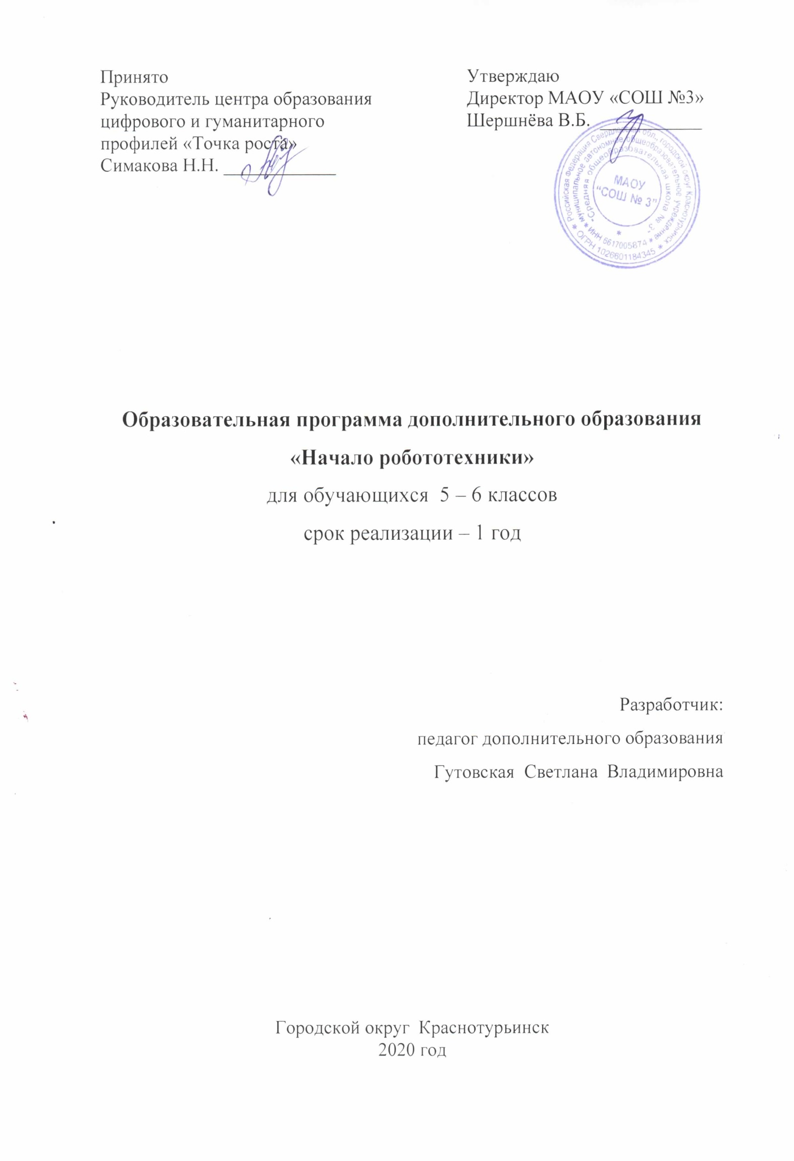

Пояснительная записка

Сегодня обществу необходимы социально активные, самостоятельные и творческие люди, способные к саморазвитию. Инновационные процессы в системе образования требуют новой организации системы в целом.
Формирование мотивации развития и обучения учащихся, а также творческой познавательной деятельности, – вот главные задачи, которые стоят сегодня перед педагогом в рамках федеральных государственных образовательных стандартов. Эти непростые задачи, в первую очередь, требуют создания особых условий обучения. В связи с этим огромное значение отведено конструированию.
Одной из разновидностей конструктивной деятельности в школе является создание 3D-моделей на основе конструктора STEM PREP 2 , которые обеспечивают сложность и многогранность воплощаемой идеи. Опыт, получаемый ребенком в ходе конструирования, незаменим в плане формирования умения и навыков исследовательского поведения. робототехника способствует формированию умению учиться, добиваться результата, получать новые знания об окружающем мире, закладывает первые предпосылки учебной деятельности.
Важнейшей отличительной особенностью стандартов нового поколения является системно-деятельностный подход, предполагающий чередование практических и умственных действий ребёнка. В этом смысле конструктивная созидательная деятельность является идеальной формой работы, которая позволяет педагогу сочетать образование, воспитание и развитие своих подопечных в режиме игры.
Визуализация 3D-конструкций – это пространственная система познаний окружающего мира. В первую очередь данный вид конструирования направлен на развитие следующих процессов:
- Психическое развитие: формирование пространственного мышления, творческого воображения, долгосрочной памяти.
- Физиологическое развитие: развитие мускулатуры рук и костной системы, мелкой моторики движений, координации рук и глаз.
- Развитие речи: активизация активного и пассивного словаря, выстраивания монологической и диалогической речи.
Продукт детской деятельности еще не имеет общественного значения, ребенок не вносит ничего нового ни в материальные, ни в культурные ценности общества. Но правильное руководство детской деятельностью со стороны взрослых оказывает самое благотворное влияние на развитие конструкторских способностей у детей.
Представленная программа «Начало робототехники» разработана в соответствии с ФГОС и реализует интеграцию образовательных областей. Программа рассчитана на 1 год обучения.

Актуальность

Данная программа актуальна тем, что раскрывает для школьника мир техники. робототехника больше, чем другие виды деятельности, подготавливает почву для развития технических способностей детей.
Робототехника объединяет в себе элементы игры с экспериментированием, а следовательно, активизирует мыслительно-речевую деятельность учащихся, развивает конструкторские способности и техническое мышление, воображение и навыки общения, способствует интерпретации и самовыражению, расширяет кругозор, позволяет поднять на более высокий уровень развитие познавательной активности учащихся, а это – одна из составляющих успешности их дальнейшего обучения в школе.
Использование конструктора является великолепным средством для интеллектуального развития дошкольников, обеспечивающее интеграцию различных видов деятельности. Программа носит интегрированный характер и строится на основе деятельностного подхода в обучении.

Новизна

Новизна программы заключается в том, что позволяет учащимся в форме познавательной деятельности раскрыть практическую целесообразность робототехники, развить необходимые в дальнейшей жизни приобретенные умения и навыки.
Программа нацелена не столько на обучение детей сложным способам крепления деталей, сколько на создание условий для самовыражения личности ребенка. Каждый ребенок любит и хочет играть, но готовые игрушки лишают ребенка возможности творить самому. Конструктор открывает ребенку новый мир, предоставляет возможность в процессе работы приобретать такие социальные качества как любознательность, активность, самостоятельность, ответственность, взаимопонимание, навыки продуктивного сотрудничества, повышения самооценки через осознание «я умею, я могу», настроя на позитивный лад, снятия эмоционального и мышечного напряжения. Развивается умение пользоваться инструкциями и чертежами, схемами, формируется логическое, проектное мышление.
В ходе образовательной деятельности дети становятся строителями, архитекторами и творцами, играя, они придумывают и воплощают в жизнь свои идеи.

Педагогическая целесообразность

Педагогическая целесообразность программы обусловлена развитием конструкторских способностей детей через практическое мастерство. Целый ряд специальных заданий на наблюдение, сравнение, домысливание, фантазирование служат для достижения этого.

Принципы построения программы

На занятиях сформирована структура деятельности, создающая условия для развития конструкторских способностей учащихся, предусматривающая их дифференциацию по степени одаренности. Основные дидактические принципы программы: доступность и наглядность, последовательность и систематичность обучения и воспитания, учет возрастных и индивидуальных особенностей детей. Обучаясь по программе, дети проходят путь от простого к сложному, возвращаясь к пройденному материалу на новом, более сложном творческом уровне.
Цель программы: создание благоприятных условий для развития у учащихся первоначальных конструкторских умений на основе робототехники.
Задачи:
- развивать у учащихся интерес к моделированию и конструированию, стимулировать детское техническое творчество;
- обучать конструированию по образцу, чертежу, заданной схеме, по замыслу;
- формировать учебную деятельность: умение и желание трудиться, выполнять задания в соответствии с инструкцией и поставленной целью, доводить начатое дело до конца, планировать будущую работу;
- совершенствовать коммуникативные навыки детей при работе в паре, коллективе; выявлять одарённых, талантливых детей, обладающих нестандартным творческим мышлением;
- развивать мелкую моторику рук, общее речевое развитие и умственные способности.
Для обучения детей робототехники использую разнообразные методы и приемы.
Методы | Приёмы
Наглядный | Рассматривание на занятиях готовых построек, демонстрация способов крепления, приемов подбора деталей по размеру, форме, цвету, способы удержания их в руке или на столе.
Информационно-рецептивный | Обследование деталей, которое предполагает подключение различных анализаторов (зрительных и тактильных) для знакомства с формой, определения пространственных соотношений между ними (на, под, слева, справа. Совместная деятельность педагога и ребёнка.
Репродуктивный | Воспроизводство знаний и способов деятельности (форма: собирание моделей и конструкций по образцу, беседа, упражнения по аналогу)
Практический | Использование детьми на практике полученных знаний и увиденных приемов работы.
Словесный | Краткое описание и объяснение действий, сопровождение и демонстрация образцов, разных вариантов моделей.
Проблемный | Постановка проблемы и поиск решения. Творческое использование готовых заданий (предметов), самостоятельное их преобразование.
Игровой | Использование сюжета игр для организации детской деятельности, персонажей для обыгрывания сюжета.
Частично-поисковый | Решение проблемных задач с помощью педагога.
На занятиях предлагается детям просмотр презентаций, видеоматериалов с сюжетами по теме, в которых показаны моменты сборки конструкции, либо представлены задания интеллектуального плана.
При планировании совместной деятельности отдается предпочтение различным игровым формам и приёмам, чтобы избежать однообразия. Дети учатся конструировать модели «шаг за шагом». Такое обучение позволяет им продвигаться вперёд в собственном темпе, стимулирует желание научиться и решать новые, более сложные задачи.
Работая над моделью, дети не только пользуются знаниями, полученными на занятиях по математике, окружающему миру, развитию речи, изобразительному искусству, но и углубляют их. Темы занятий подобраны таким образом, чтобы кроме решения конкретных конструкторских задач ребенок расширял кругозор: сказки, архитектура, животные, птицы, транспорт, космос.
При создании конструкций дети сначала анализируют образец либо схему постройки находят в постройке основные части, называют и показывают детали, из которых эти части предмета построены, потом определяют порядок строительных действий. Каждый ребенок, участвующий в работе по выполнению предложенного задания, высказывает свое отношение к проделанной работе, рассказывает о ходе выполнения задания, о назначении конструкции.
После выполнения каждого отдельного этапа работы проверяем вместе с детьми правильность соединения деталей, сравниваем с образцом либо схемой.
В зависимости от темы, целей и задач конкретного занятия предлагаемые задания могут быть выполнены индивидуально, парами. Сочетание различных форм работы способствует приобретению детьми социальных знаний о межличностном взаимодействии в группе, в коллективе, происходит обучение, обмен знаниями, умениями и навыками.

Структура непосредственной образовательной деятельности (НОД)
Первая часть занятия – это упражнение на развитие логического мышления (длительность – 10 минут).
Цель первой части – развитие элементов логического мышления.
Основными задачами являются:
- Совершенствование навыков классификации.
- Обучение анализу логических закономерностей и умению делать правильные умозаключения на основе проведенного анализа.
- Активизация памяти и внимания.
- Ознакомление с множествами и принципами симметрии.
- Развитие комбинаторных способностей.
- Закрепление навыков ориентирования в пространстве.
Вторая часть – собственно конструирование.
Цель второй части – развитие способностей к наглядному моделированию.
Основные задачи:
- Развитие умения анализировать предмет, выделять его характерные особенности, основные функциональные части, устанавливать связь между их назначением и строением.
- Обучение планированию процесса создания собственной модели и совместного проекта.
- Стимулирование конструктивного воображения при создании постройки по собственному замыслу, по предложенной или свободно выбранной теме.
- Формирование умения действовать в соответствии с инструкциями педагога и передавать особенности предметов средствами конструктора LEGO.
- Развитие речи и коммуникативных способностей.
Третья часть – программирование работы механизмов, отладка программ.
Четвертая часть- оформление работы, создание проектов.
Ожидаемый результат реализации программы:
Личностные, метапредметные и предметные результаты освоения курса
Личностными результатами изучения курса
- оценивать жизненные ситуации (поступки, явления, события) с точки зрения собственных ощущений (явления, события), в предложенных ситуациях отмечать конкретные поступки, которые можно оценить как хорошие или плохие;
- называть и объяснять свои чувства и ощущения, объяснять своё отношение к поступкам с позиции общечеловеческих нравственных ценностей;
- самостоятельно и творчески реализовывать собственные замыслы
- интерес к самостоятельному изготовлению построек, умение применять полученные знания при проектировании и сборке конструкций, познавательная активность, воображение, фантазия и творческая инициатива.
- интерес к самостоятельному изготовлению построек, умение применять полученные знания при проектировании и сборке конструкций, познавательная активность, воображение, фантазия и творческая инициатива.
Метапредметными результатами изучения курса:
Познавательные УУД:
- определять, различать и называть детали конструктора,
- конструировать по условиям, заданным взрослым, по образцу, по чертежу, по заданной схеме и самостоятельно строить схему.
- ориентироваться в своей системе знаний: отличать новое от уже известного.
- перерабатывать полученную информацию: делать выводы в результате совместной работы всего класса, сравнивать и группировать предметы и их образы;
Регулятивные УУД:
- уметь работать по предложенным инструкциям
- уметь создавать инструкции.
- умение излагать мысли в четкой логической последовательности, отстаивать свою точку зрения, анализировать ситуацию и самостоятельно находить ответы на вопросы путем логических рассуждений.
- определять и формулировать цель деятельности на занятии с помощью учителя;
Коммуникативные УУД:
- уметь работать в паре и в коллективе; уметь рассказывать о постройке.
- уметь работать над проектом в команде, эффективно распределять обязанности.
- Предметными результатами изучения курса является формирование следующих ууд:о деталях конструктора и способах их соединений;
- об устойчивости моделей в зависимости от ее формы и распределения веса;
- о зависимости прочности конструкции от способа соединения ее отдельных элементов;
- о связи между формой конструкции и ее функциями.
- Сформируются конструкторские умения и навыки, умение анализировать предмет, выделять его характерные особенности, основные части, устанавливать связь между их назначением и строением.
- Совершенствуются коммуникативные навыки детей при работе в паре, коллективе, распределении обязанностей.
- Сформируются предпосылки учебной деятельности: умение и желание трудиться, выполнять задания в соответствии с инструкцией и поставленной целью, доводить начатое дело до конца, планировать будущую работу.
Дети будут иметь представления:
- о деталях конструктора и способах их соединений;
- об устойчивости моделей в зависимости от ее формы и распределения веса;
- о зависимости прочности конструкции от способа соединения ее отдельных элементов;
- о связи между формой конструкции и ее функциями.
Форма представления результатов
- Открытые занятия для педагогов и родителей;
- Выставки по робото – конструированию.

Тематическое планирование занятий
дополнительного образования по курсу «Робототехника»
образовательной области «Физика»
для учащихся 10-12 лет первого года обучения
на базе набора
Учитель Гутовская С.В.
Количество часов на год: всего 192 часов, в неделю 6 часов
Плановых контрольных уроков: нет, зачетов – нет.

Планирование составлено на основе Экспериментальной рабочей программы дополнительного образования модульного типа по курсу «Робототехника» образовательной области «Физика»для учащихся 10-12 лет первого года обученияна базе набора STEM PREP 2
Учебно-методические материалы:
- Филиппов С.А. Робототехника для детей и родителей. Изд. 3-е, дополненное и исправленное. – СПб: Наука, 2013 г.
- Справочная система ROBOProLight

Медиаресурсы:
- интернет –как источник необходимой информации;
-Microsoft Office Word и Microsoft Office Power Point – как средство структуирования, оформления, систематизации информации.
Материально-технические:
- компьютер, принтер;
- учебно-наглядные пособия и оборудование;
- технический набор STEM PROP 2;
- среда программирования ROBO Pro Light.

№ урока (по 3 академических часа) | Раздел 1
1 - 04.09 | Введение в робототехнику. Определение  проектов для сборки. | Основные компоненты робота
2- 09.09 | Введение в робототехнику. Определение  проектов для сборки. | Механические блоки робота
3 11.09 | Введение в робототехнику. Определение  проектов для сборки. | Электронные устройства | Исполнительные  Устройства, LED (Св етодиод), Мотор XS
4 16.09 | Введение в робототехнику. Определение  проектов для сборки. | Датчики | Кнопочный перек лючатель, Фототранзистор, Контроллер BT Smart
Раздел 2
5 23.09 | Сборка механических систем.
6 28.09 | Сборка механической системы.
7 30.09 | Сборка электрической системы: Карусель
8 02.10 | Сборка электрической системы: Карусель
Оформление работы как проекта
9 07.10 | Проблема, цель и тема проекта.
10 09.10 | Утверждение темы проекта, типа проекта, плана работы
11 14.10 | Работа над проектом
12-15 16.10  21.10  23.10 | Работа над письменной частью проекта(отчетом)
Раздел 3
16 04.11 | Понятие Управляющей программы | Необходимые программные блоки
17 06.11 | Знакомство с ROBO Pro Light | Элементы программы
18 11. 11 | Программирование работы карусели | Программный блок для управления мотором
19 13.11 | Тестирование программы | Блоки выдержки времени
20 18.11 | Испытание и отладка работы карусели с программным управлением | Запуск и остановка программы
21 20.11 | Испытание и отладка работы карусели с программным управлением
Оформление работы как проекта
22 25.11 | Проблема, цель и тема проекта.
23 27.11 | Утверждение темы проекта, типа проекта, плана работы
24 02.12 | Работа над проектом
25-28 04.12  09.12  11.12 | Работа над письменной частью проекта(отчетом)
Раздел 4
29 16.12 | Светофор для пешеходов | Сборка механической части светофора
30 18.12 | Светофор для пешеходов | Сборка механической части светофора
31 23.12 | Программирование работы светофора | программный блок «Про-  верка кнопки с развилкой».
32 25.12 | Программирование работы светофора | управления лам-  пой -яркость
33 13.01 | Программирование работы светофора | Режим переключения ламп светофора
34 15.01 | Программирование работы светофора | Запуск и остановка программы
35 20.01 | Испытание и отладка работы светофора с программным управлением
36 22.01 | Испытание и отладка работы светофора с программным управлением
Оформление работы как проекта
37 27.01 | Проблема, цель и тема проекта.
38 29.01 | Утверждение темы проекта, типа проекта, плана работы
39 03.02 | Работа над проектом
40-43 05.02  10.02  12.02 | Работа над письменной частью проекта(отчетом)
Раздел 5
44 17.02  19.02 | Маяк | Сборка механической части
45 24.02 | Маяк | Сборка механической части
46 26.02 | Программирование работы маяка | Режим мерцания света
47 03.03 | Программирование работы маяка | Режим нескольких ламп на маяке
48 05.03 | Программирование работы маяка
49 10.03 | Программирование работы маяка
50 12.03 | Испытание и отладка работы с маяка программным управлением
51 17.03 | Испытание и отладка работы маяка с программным управлением
Оформление работы как проекта
52 19.03 | Проблема, цель и тема проекта.
53 24.03 | Утверждение темы проекта, типа проекта, плана работы
54 07.04 | Работа над проектом
55 09.04 | Работа над письменной частью проекта(отчетом)
56-68 14.04  16.04  21.04  23.04  28.04  30.04  05.05  07.05  12.05  14.05  19.05  21.05 | Подготовка выступлений и выступления с готовыми проектами

